Extra TrueNAS

**ISCSI.**

**Para crear un iSCSI podemos seguir el wizard y es bastante sencillo.**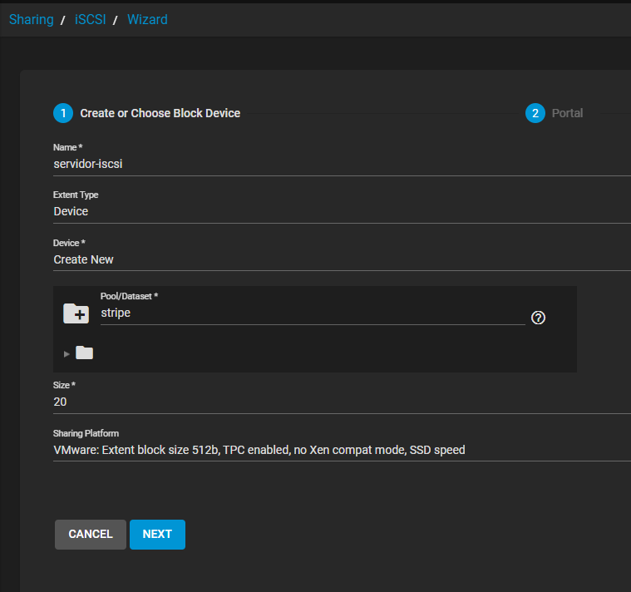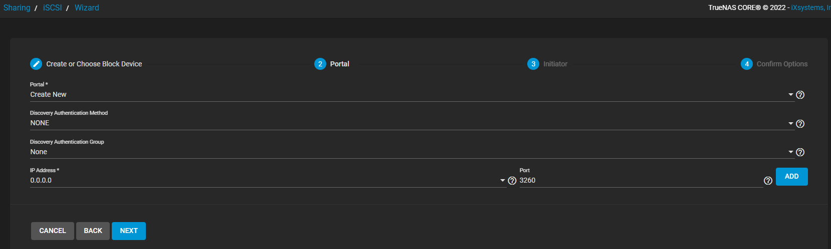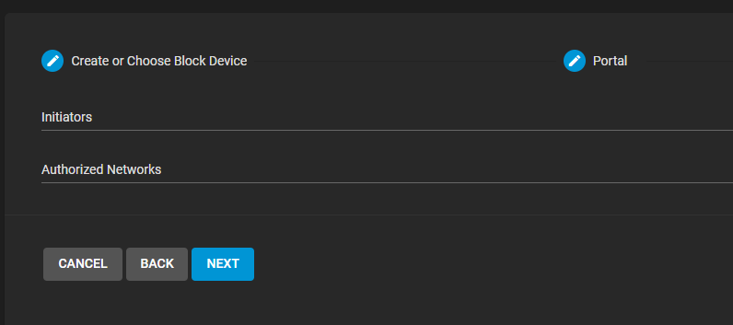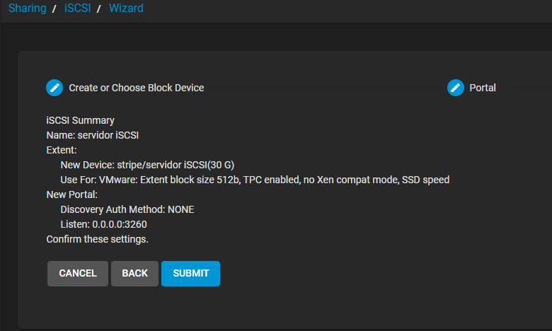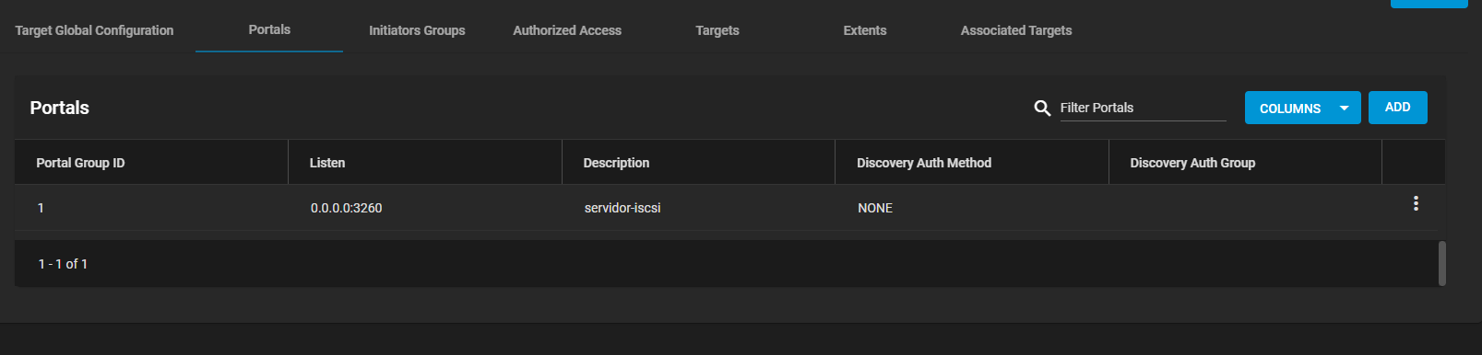

**Prueba de conexión desde Windows.**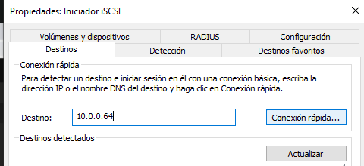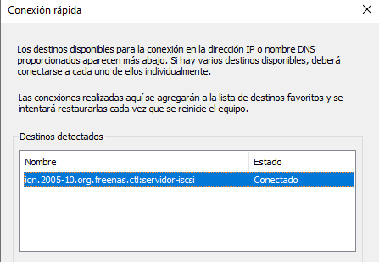

**Vemos que lo ha detectado como un disco más. Ahora solo hay que inicializarlo.**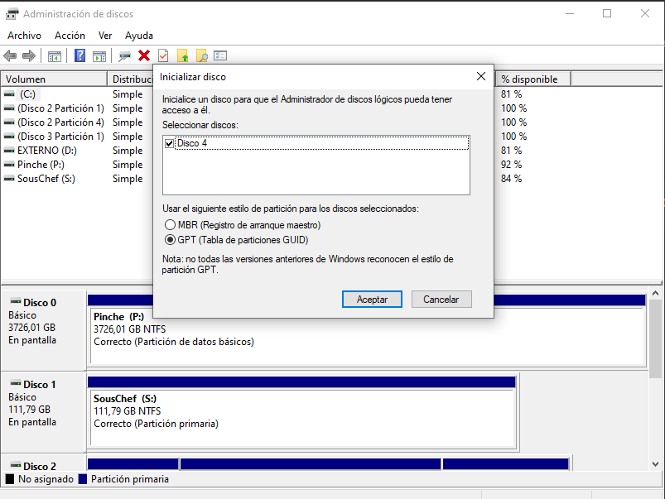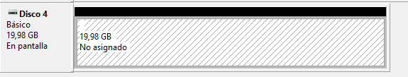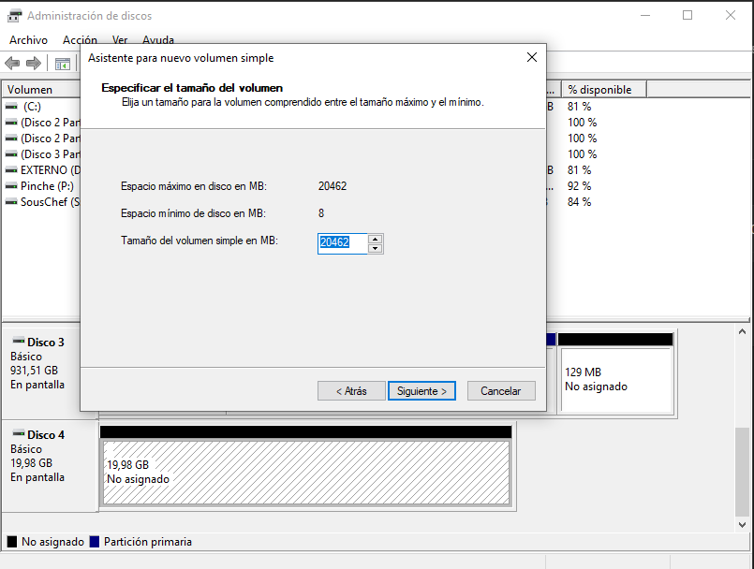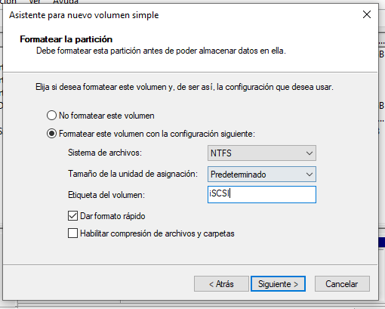

**Ahora ya podemos usarlo como un disco normal y guardar en el lo que queramos.**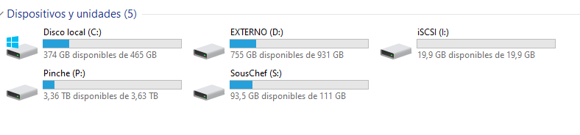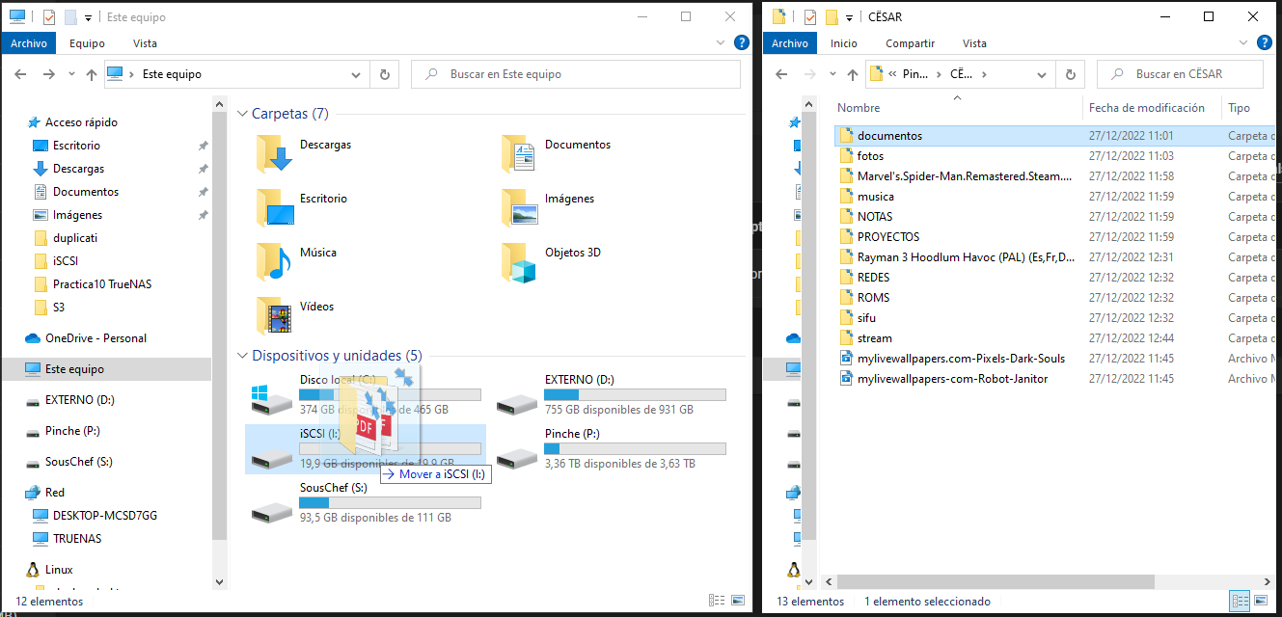

**El proceso desde linux es como con todos los programas. Instalamos el programa y seguimos siguientes pasos.**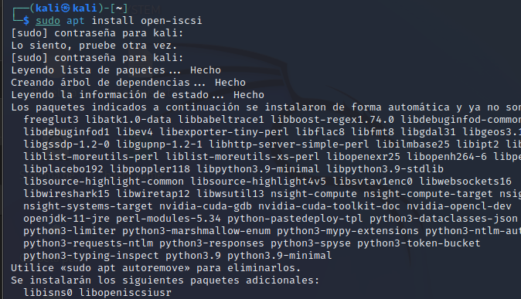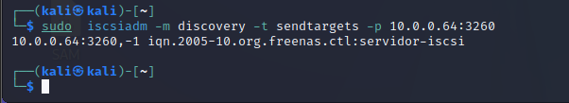

**Reiniciamos el servicio y nos conectamos.**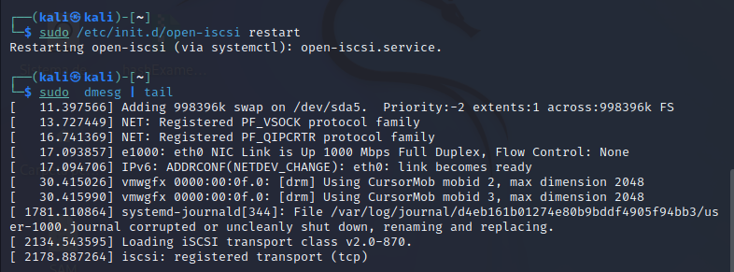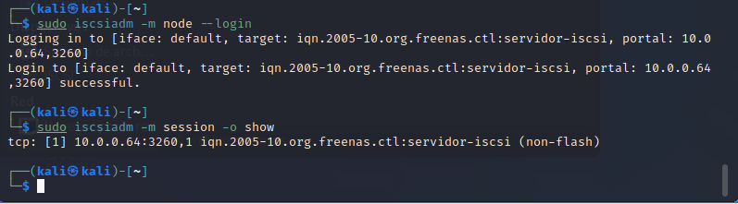

**Podemos ver que ahí están los archivos que habíamos subido antes desde Windows. Si quisiéramos podríamos montarlo como una partición del sistema y subir nuestros archivos ahí.**

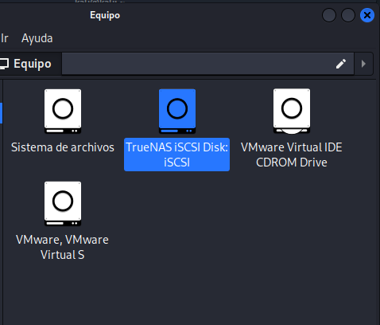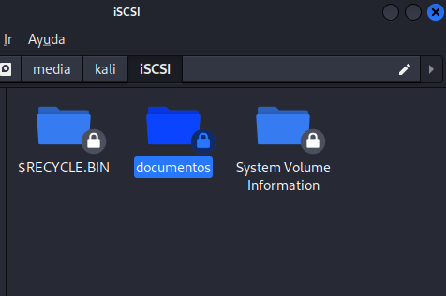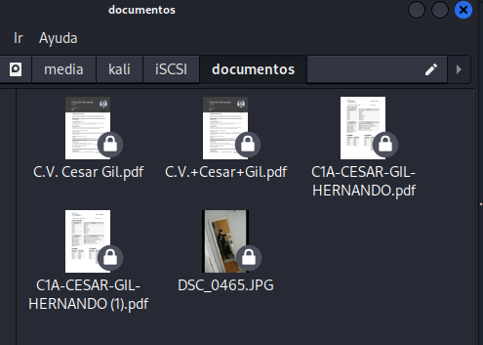

**NFS.**

**Creamos el servicio NFS y lo habilitamos.**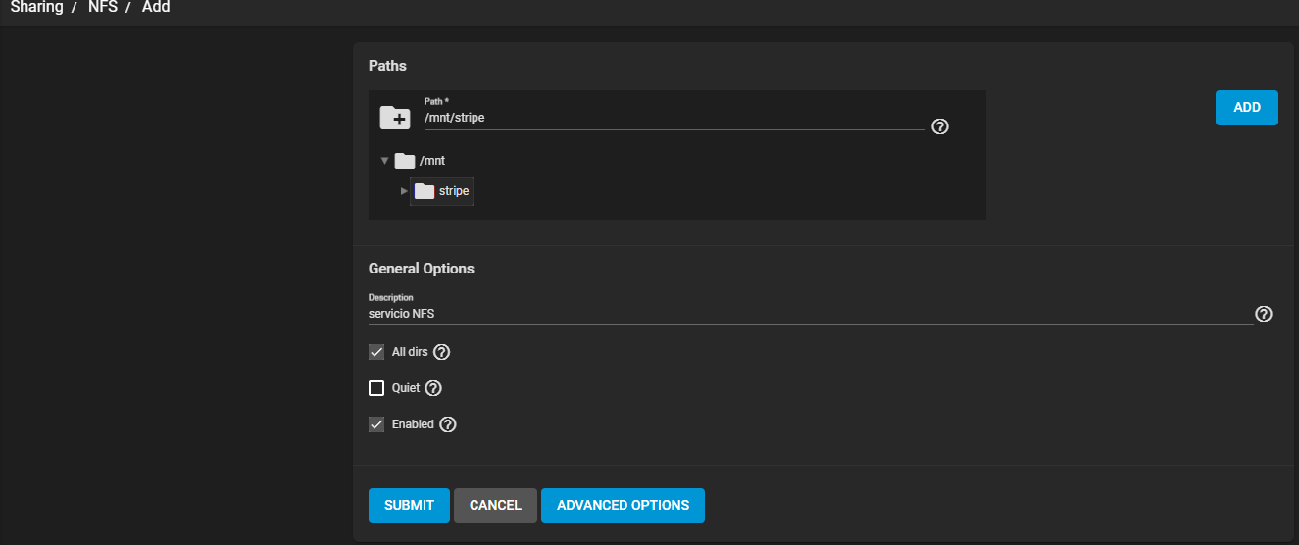

**Instalamos el cliente NFS en windows.**

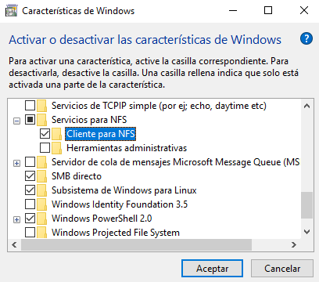

**Creamos un archivo desde el truenas.**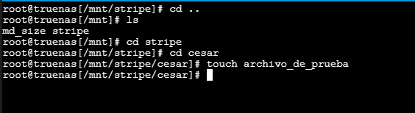

**Vamos a windows y comprobamos que podemos acceder al compartido NFS.**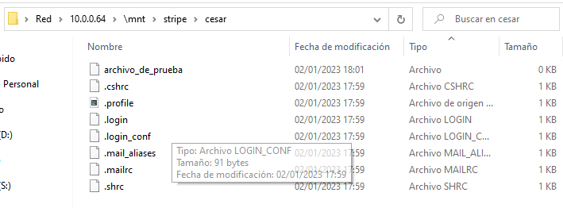

**Lo mismo desde linux, montamos el compartido en un directorio y vemos lo que hay dentro.**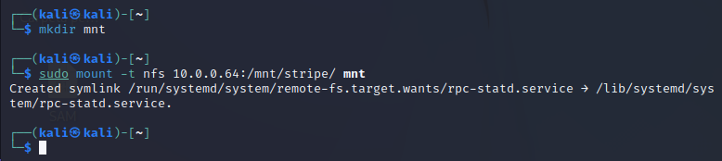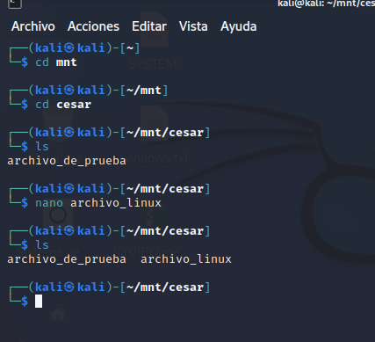

**NextCloud.**

**Aquí no hay mucho que decir, es todo bastante intuitivo. Al final no deja de ser como subirlo a OneDrive o Google Drive pero en un servidor local.**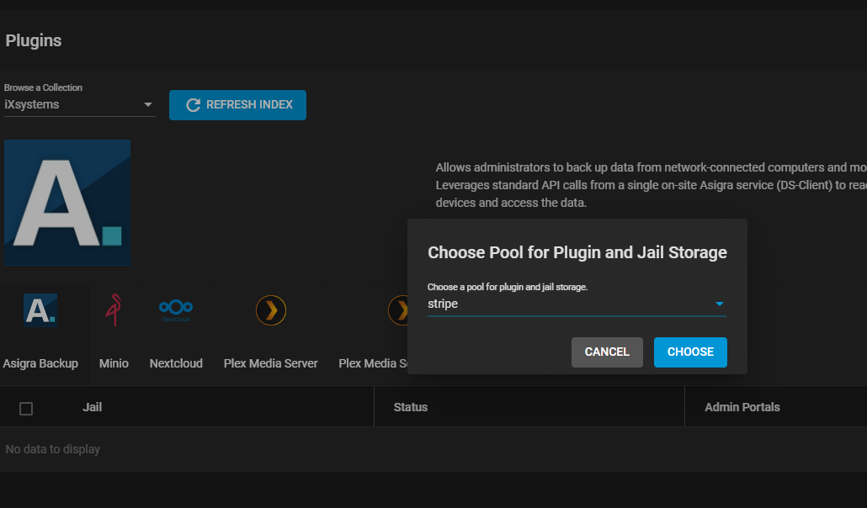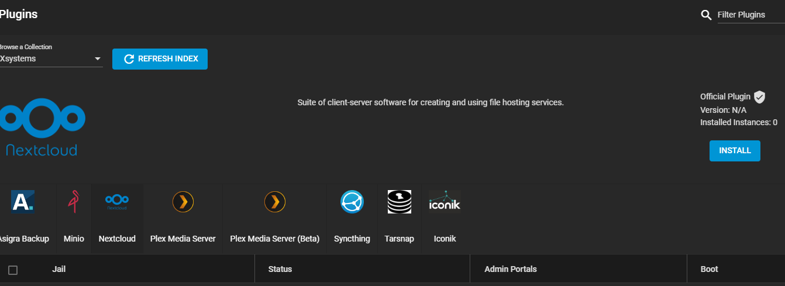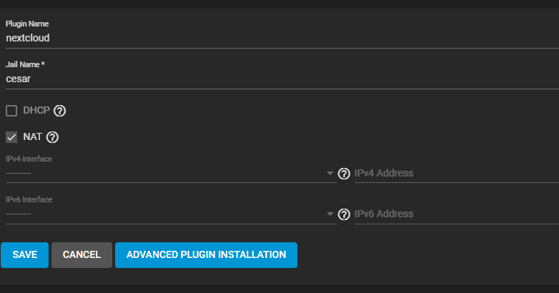

**Aqui es donde viene definido el usuario y contraseña por defecto.**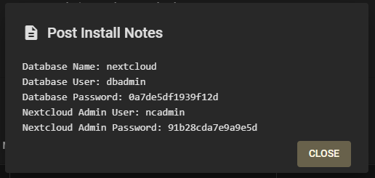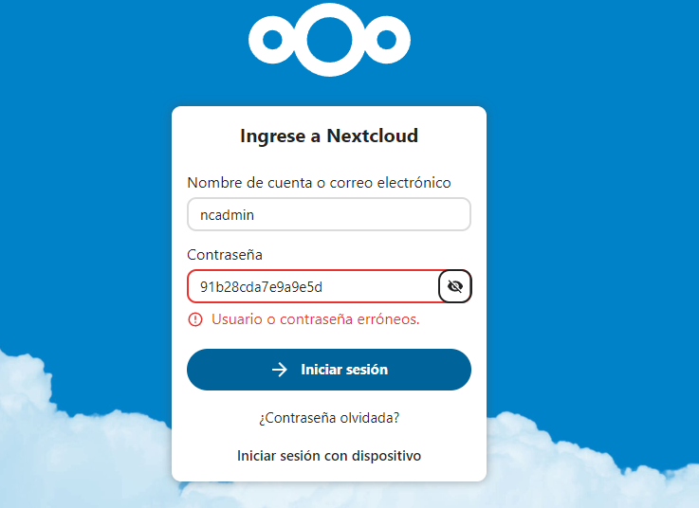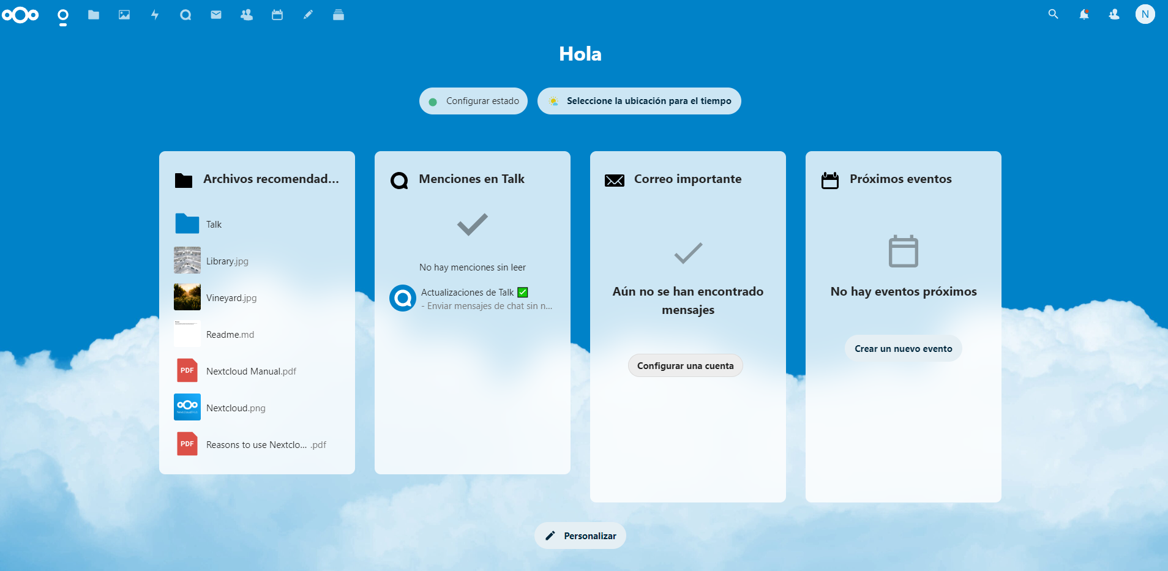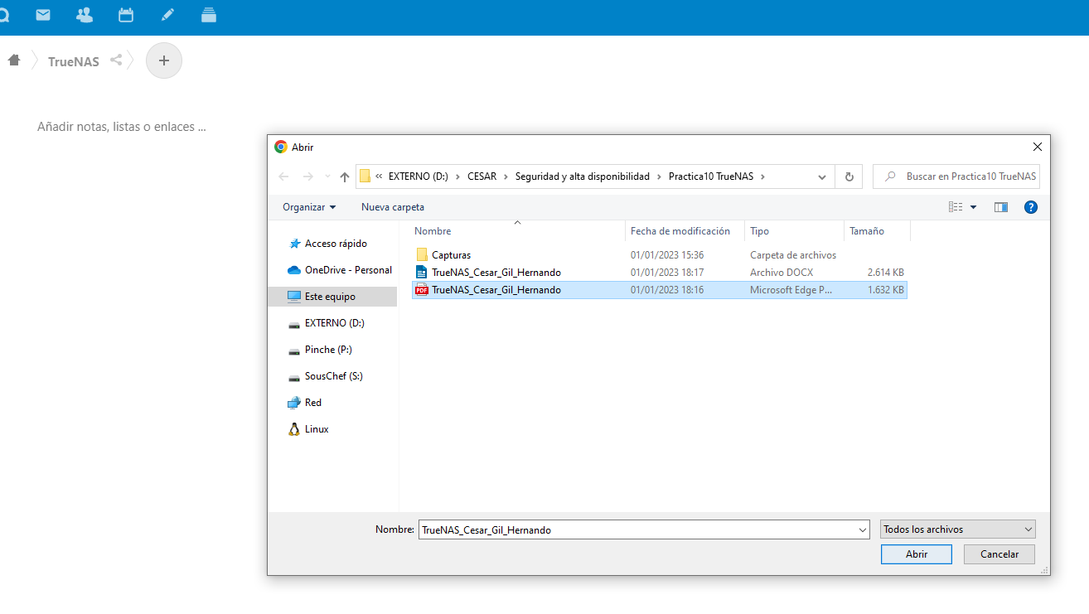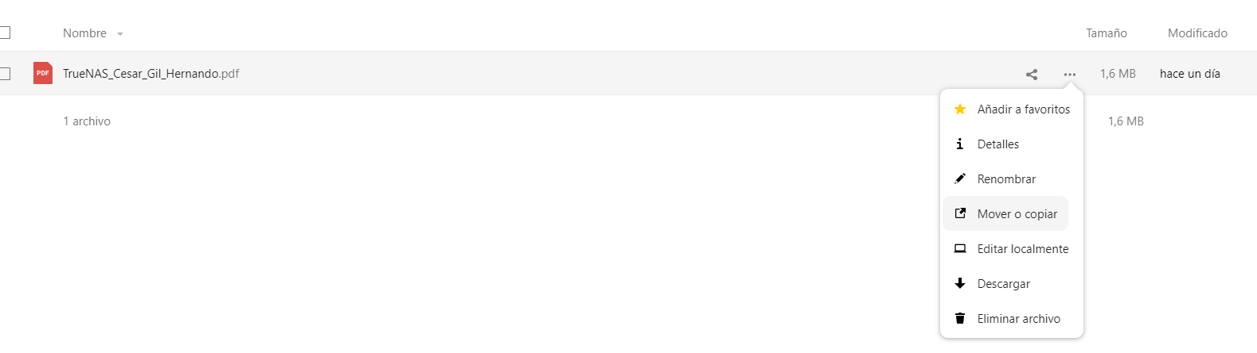

**Backup en google drive.**

**Lo primero es crear una credencial nueva. Para ello en proveedor elegimos Google drive y hacemos click en “login to provider”, nos pedirá que iniciemos sesión con una cuenta de Google y permitamos el acceso a TrueNAS. Una vez aceptemos, el programa se encarga de generar el token de acceso y el resto de parámetros de autentificación.  
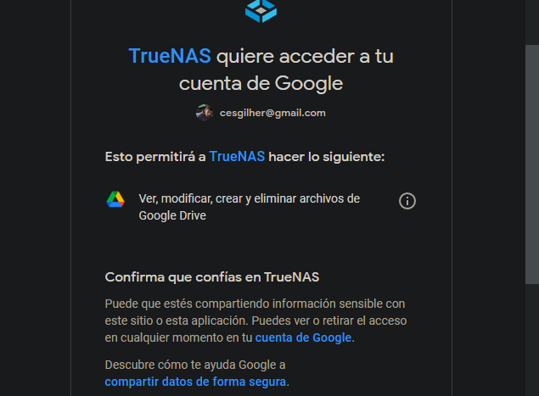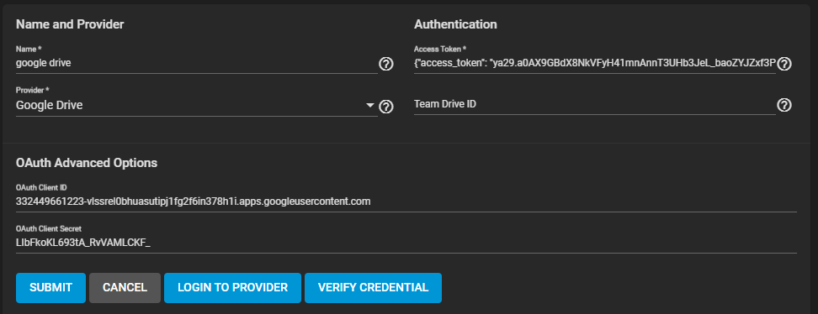**

**Con la credencial ya lista, vamos a crear una nueva tarea, igual que hicimos para el servidor s3.**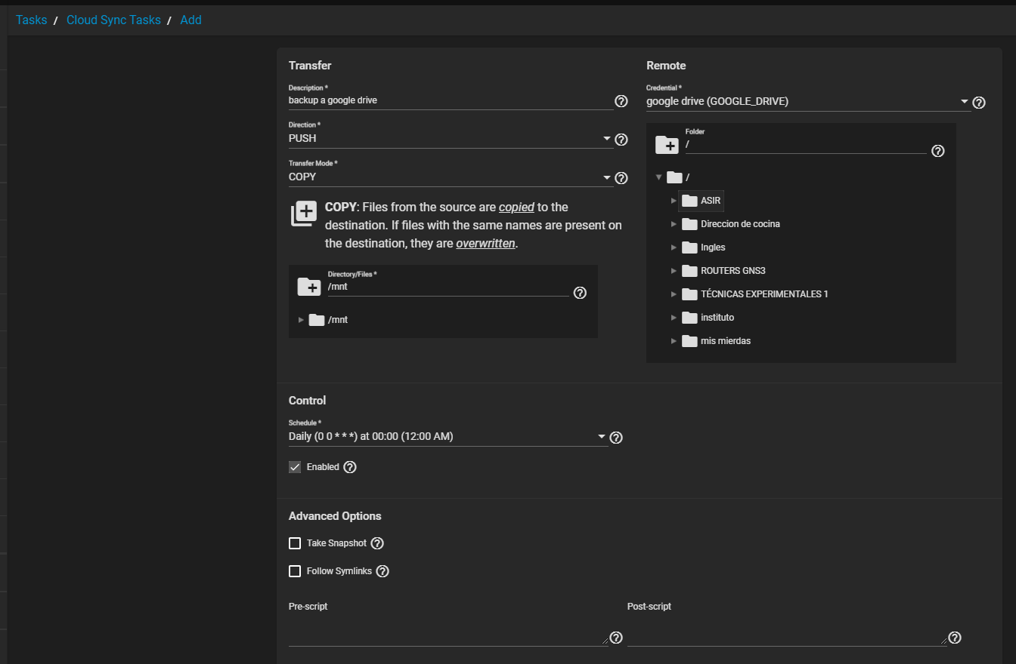

**Voy a crear 4 archivos de prueba para que se vean reflejados en google drive cuando iniciemos el backup.**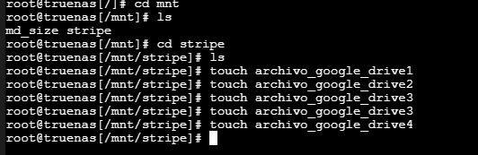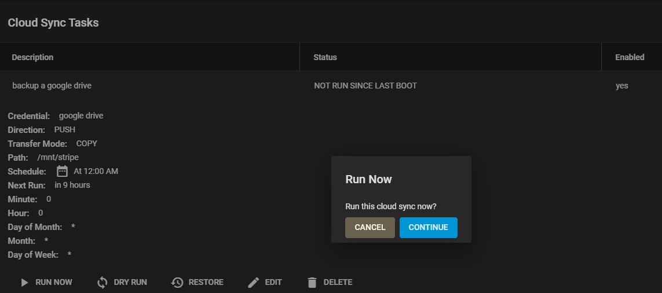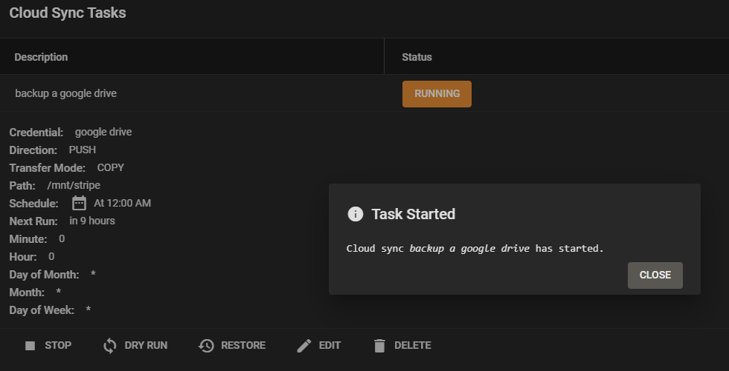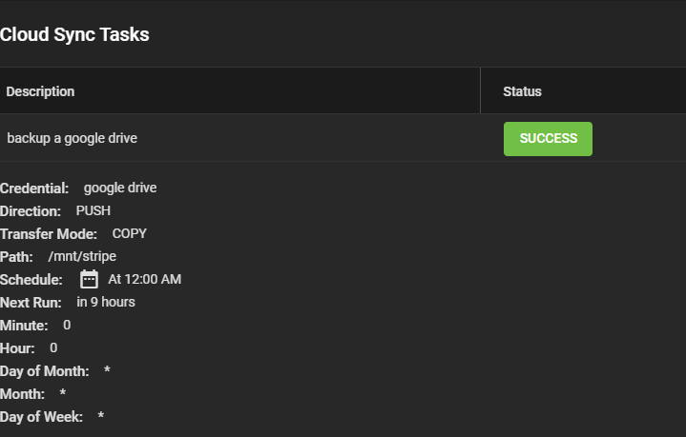

**Podemos ver como los 4 archivos se han subido.**